Ausstellung "Das Junge Wien – Natur plus X"
Bildmaterial (Vorschau)

Wien, 9. März 2018.

Downloadlink für Bilder in druckfähiger Auflösung:
www.lbg.ac.at/themen/PKJungesWien

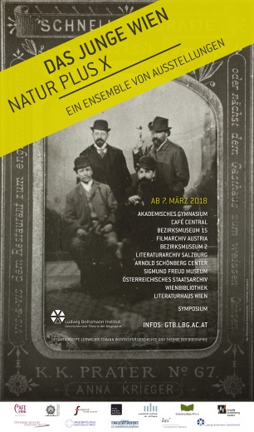 | Bild 01: Schnellphotographie (Ferrotypie) von Anna Krieger aus dem Prater. Das Ausstellungsplakat "Das Junge Wien – Natur plus X" zeigt Richard Beer-Hofmann, Hermann Bahr (beide stehend), Hugo von Hofmannsthal und Arthur Schnitzler (beide sitzend).  © Österreichische Nationalbibliothek, Wien / Grafikdesign: weissgrad.at

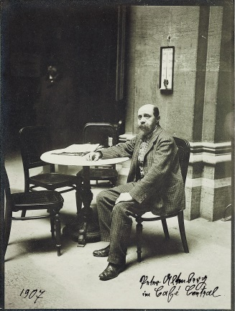 | Bild 02: Peter Altenberg im Café Central, 1907  © IMAGNO

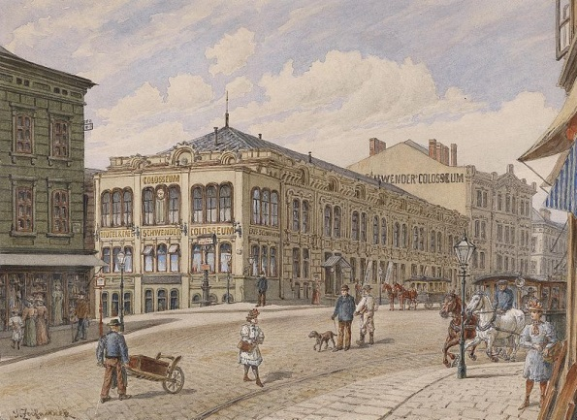 | Bild 03: Schwenders Colosseum, um 1880  Aquarell von Gustav Zafaurek (Gemeinfrei)

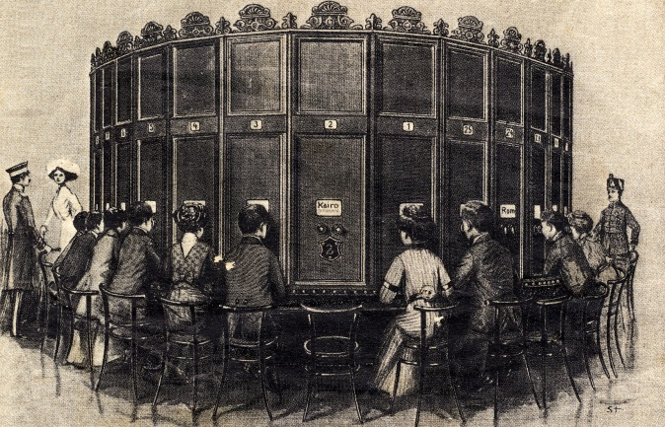 | Bild 04: Kaiserpanorama um 1880  Holzschnitt (Gemeinfrei)

Bild 05: Koloman Moser: Plakat
© Höhere Graphische Bundes-, Lehr- und Versuchsanstalt Wien

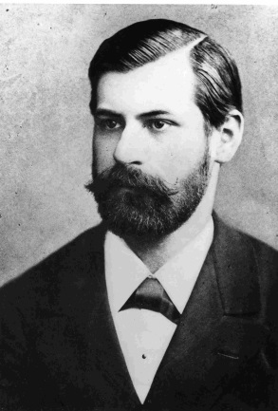 | Bild 06: Sigmund Freud, 1884  © Archiv der Sigmund Freud Privatstiftung

Bild 07: Karl Kraus um 1928. Fotographie von Charlotte Joël-Heinzelmann
© Wienbibliothek im Rathaus, Sammlung Karl Kraus / Anita Kössler

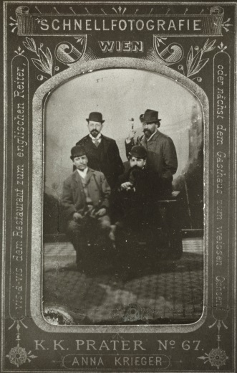 | Bild 08: Schnellphotographie (Ferrotypie) von Anna Krieger aus dem Prater. Die Fotographie zeigt Richard Beer-Hofmann, Hermann Bahr (beide stehend), Hugo von Hofmannsthal und Arthur Schnitzler (beide sitzend).  © Österreichische Nationalbibliothek, Wien

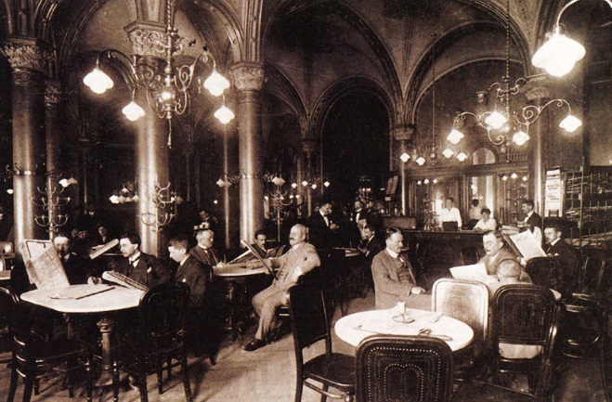 | Bild 09: Café Central um 1900  © Cafe Central

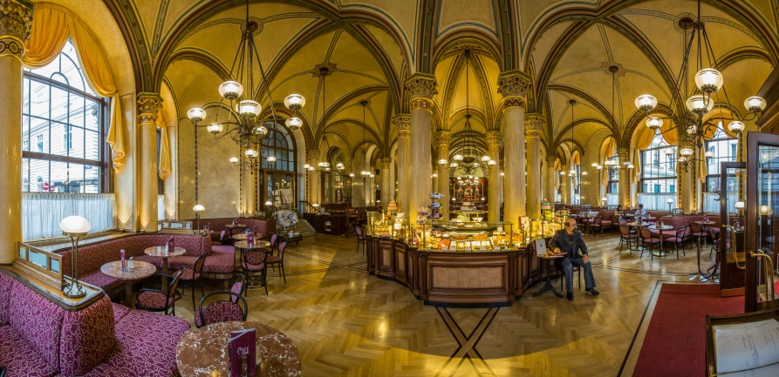 | Bild 10: Café Central Panorama  © Café Central

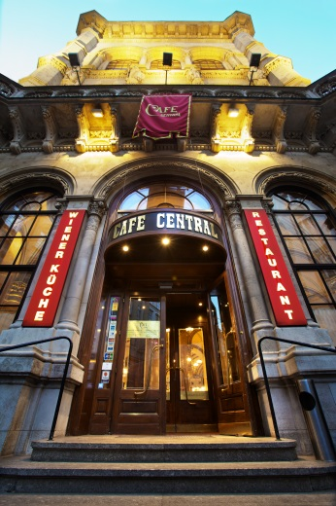 | Bild 11: Café Central Eingang  © Café Central

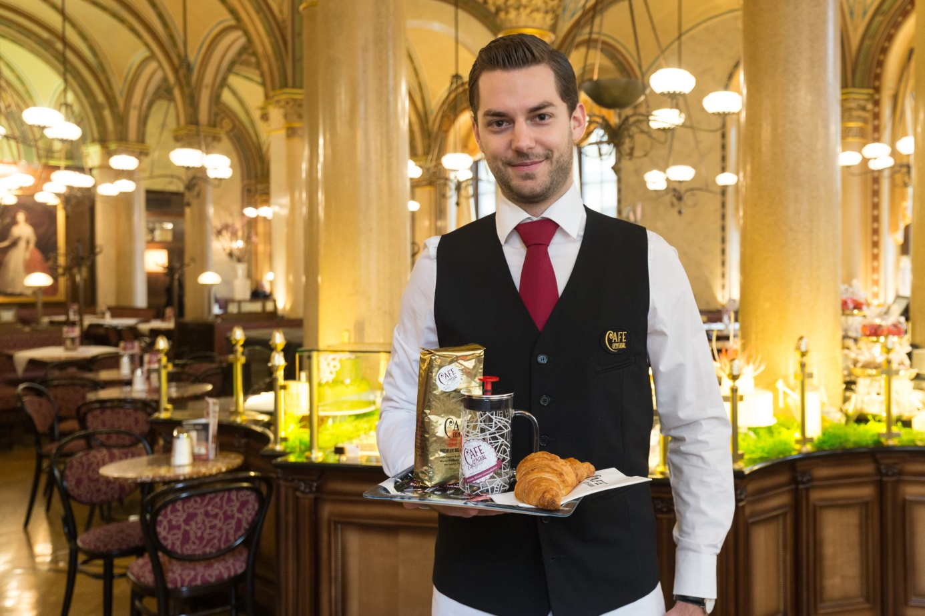 | Bild 12: Café Central Ober  © Palais Events

Hinweis: Das zur Verfügung gestellte Bildmaterial darf ausschließlich für die redaktionelle Nutzung in Zusammenhang mit einer Berichterstattung über das Ausstellungsensemble "Das Junge Wien – Natur plus X" und unter Angabe des Fotocredits verwendet werden. Diese Nutzung ist honorarfrei.

Rückfragen
Mag. Emilie Brandl
PR & Communications
Ludwig Boltzmann Gesellschaft
Nußdorfer Straße 64, 1090 Wien
Tel. 01 513 27 50-28
emilie.brandl@lbg.ac.at
www.lbg.ac.at

